**Педагогический кейс «ПДД для всех»**

Целевая аудитория: обучающиеся

младшего школьного возраста

Автор-составитель:

Атагишиев М.Х.

**Возраст участников**: 3-4 класс

**Количество участников**: 10-15 человек.

**Продолжительность**: 40 минут.

**Требования к локации:** учебный класс; велосипед, фонарики, макет автомобиля, макет пешеходного перехода, экипировка велосипедиста.

**Дидактические материалы**: видеосъемка ДТП, твистер по ПДД, карточки со знаками.

**Оформление**: помещение, в котором планируется проведение занятия, необходимо предварительно оформить тематическими плакатами и знаками дорожного движения для пешеходов и велосипедистов.

**Цель занятия**: формирование у детей навыков безопасного поведения на дорогах.

**Задачи:**

Образовательные:

1. Познакомить обучающихся с первоначальными знаниями о правилах безопасного поведения в городской среде.

2. Научить различать дорожные знаки, обеспечивающие безопасное движение велосипедистов.

3. Обеспечить усвоение знаний и представлений о безопасном движении велосипедистов на дорогах.

Развивающие:

1. Развивать умения безопасного вождения велосипеда.
2. Развивать коммуникативные способности взаимодействия с другими участниками дорожного движения.
3. Способствовать формированию умений и навыков решать поставленные задачи, вырабатывать потребность в соблюдении правил дорожного движения.

Воспитательные:

1. Формировать у обучающихся культуру безопасного поведения, знания и представления о безопасном движении велосипедистов на дороге.

2. Воспитывать у обучающихся чувство причастности к дорожному движению и ответственности за свое поведение в условиях дорожного движения.

**Аннотация**.

В наше время велосипед становится все более популярным видом транспорта как для передвижения, так и для поддержания здоровой формы. Соответственно, велосипедисты все больше взаимодействуют с другими участниками дорожного движения. Несмотря на то, что езда на велосипеде процесс интуитивно понятный и не сложный, следует помнить и о таком немаловажном моменте, как соблюдение правил дорожного движения для велосипедиста.

**Основная часть.**

**-** Ребята! Добрый день! Сегодня мы на занятии будем выступать в роли экспертов по Правилам дорожного движения. Вы должны быть предельно честны ко всем участникам дорожного движения. Итак, давайте начнем. Перед вами ДТП, которое произошло в нашем городе. Внимание на экран.

*(просмотр дорожно-транспортного происшествия с участием велосипедиста, которое произошло на улице Тукая 32)*

- Как вы думаете, что мы с вами должны выяснить?

**Варианты ответов детей**: Кто виноват в ДТП? Какие нарушения правил дорожного движения допустили участники ДТП?

- Да, ребята, вы правильно озвучили вопросы. А ответы на эти вопросы мы узнаем с помощью некоторых экспериментов. Я предлагаю вам на время стать следователями. И мы с вами проведем несколько следственных экспериментов.

***Эксперимент №1.***

**-** Давайте мы сейчас проведем с вами маленький эксперимент. Как вы думаете, можно ли человеку мгновенно остановиться? (Дети отвечают) Давайте попробуем. По моей команде вы начинаете бегать, и как только я хлопну в ладоши, вам нужно остановиться. (Дети выполняют задачу)

- Ну, что удалось остановиться сразу? (Дети отвечают). Совершенно верно – невозможно сразу остановиться, особенно если двигаешься со скоростью. В тот момент, когда вы хотели остановиться, как будто какая-то сила подталкивала вас в спину. И пришлось сделать еще пару шагов.

На видео мы с вами увидели, что водитель тоже не смог сразу резко остановиться, так как двигался со скоростью большей, чем скорость идущего человека. На это могут повлиять человеческие факторы, такие как – невнимательность, торопливость. Для того, чтобы не совершать подобные ошибки существуют определенные правила: есть такое понятие как «заблаговременно». Оно обозначает, что водитель должен был заранее предусмотреть, что впереди на нерегулируемом пешеходном переходе могут быть пешеходы или велосипедисты, и водитель обязан был заранее сбавить скорость.

***Эксперимент №2.***

*-* Ребята, чтобы окончательно убедиться, что водителю необходимо время чтобы остановиться, мы проведем следующий эксперимент. Как вы думаете у кого из вас самая быстрая реакция? Мне нужны четыре участника. Берем линейку двумя пальцами у максимального значения и опускаем ее вниз. Второй участник должен поймать линейку, расположив свою руку в другом конце линейки таким образом, чтобы она проходила между пальцами в районе минимальных значений. По моему сигналу ваш товарищ отпускает линейку без предупреждения, а вы ловите. Тем самым мы проверим вашу реакцию, поймаете ли вы линейку или нет.

(проводим несколько раз эксперимент)

- Ребята, какой вывод вы сделали из проведенного эксперимента? У кого из вас оказалась хорошая реакция? (Дети отвечают).

***Вывод. Варианты ответов детей: не все могут достаточно быстро реагировать в сложных ситуациях, водитель не сможет резко остановиться, следует быть более внимательным.***

Основное правило всех участников дорожного движения – это необходимость знать дорожные знаки и соблюдать их при движении. Кроме того, водители и пешеходы всегда должны быть внимательными. Какой вывод мы можем сделать на основании экспериментов?

(Ребята отвечают. Педагог не мешает и не поправляет ошибочные выводы, но фиксирует их себе, чтобы потом обратить внимание обучающихся на возможные опасности в рассказанных ситуациях.)

-Да, все должны быть внимательными. Давайте проверим, насколько вы внимательны. Поиграем игру.

**Игра на внимательность.**

Дети внимательно рассматривают дорожные знаки, вспоминают что они обозначают, дается время 5 мин, по истечению времени картинка на экране пропадает и детям нужно перечислить сколько и какие дорожные знаки были на картинке.

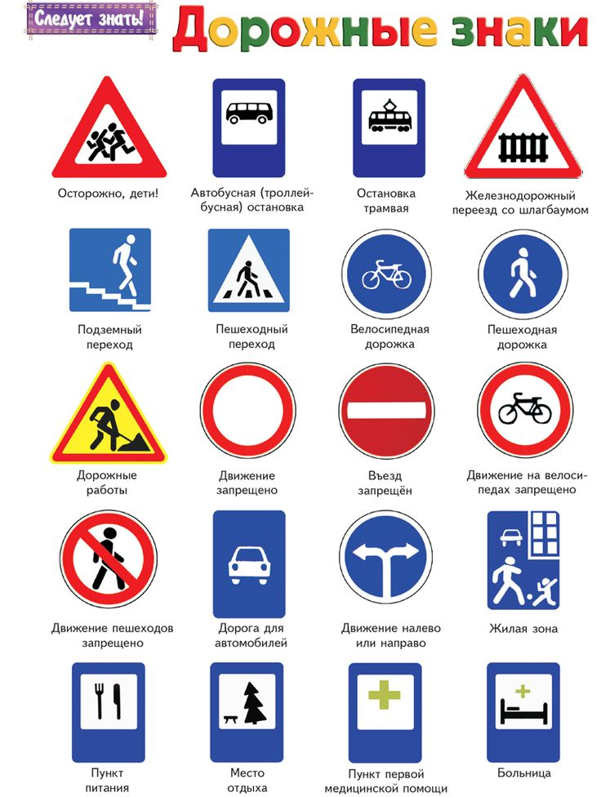

- Да, ребята. Внимательность – это важное качество для водителя. Давайте сделаем вывод. Какие нарушения у водителя вы заметили?

***Вывод. Варианты ответов:*** *Водитель не должен отвлекаться от движения, должен быть внимательным, снизить скорость перед пешеходным переходом, пропустить велосипедиста на пешеходном переходе.*

- Ребята, мы с вами перечислили нарушения, которые совершил водитель. Теперь еще раз посмотрим на видео и обсудим вину велосипедиста. (Просмотр ролика)

***Эксперимент*** ***№3***

- Чтобы понять ошибки велосипедиста, давайте проведем следующий эксперимент. Ответьте мне на такой вопрос: кому хоть раз приходилось падать с велосипеда? (Дети отвечают) Представьте себе ситуацию, когда на полу много подушек и вам предстоит упасть на них.

(На полу маленькие подушки, дети могут пробовать падать) Ребята, больно?

Но вот если подушки убрать и вас встретит твердый асфальт, ситуация сразу меняется. Можно упасть довольно больно и получить травму. А мы ведь не хотим этого правда? Падение всегда происходит внезапно! Но к этому можно быть готовым. Как мы можем себя обезопасить?

***Варианты ответов***: велосипедист должен быть экипирован.

- Какой вывод мы можем сделать?

**Вывод.** Катаясь на велосипеде, необходимо всегда пользоваться защитной экипировкой. Это: шлем, наколенники, налокотники, перчатки. Это убережёт вас при падении от ушибов и ссадин.

**Физкультминутка «Твистер по ПДД»**

Перед каждым ребенком стелится на пол плакат с дорожными знаками, педагог озвучивает дорожные знаки дети должны закрывать знаки руками и ногами двигаясь с конца вперед. На одинаковые знаки знаки наступают ногами, на одиночные ногами.

|  |  |  |
| --- | --- | --- |
| C:\Users\user\Desktop\ГУЛЬНАЗИК 2020-21\знаки\item_3825.png | C:\Users\user\Desktop\ГУЛЬНАЗИК 2020-21\знаки\i (1).jpg | C:\Users\user\Desktop\ГУЛЬНАЗИК 2020-21\знаки\item_3825.png |
| C:\Users\user\Desktop\ГУЛЬНАЗИК 2020-21\знаки\1200px-Macedonia_road_sign_249.svg.png | C:\Users\user\Desktop\ГУЛЬНАЗИК 2020-21\знаки\1200px-Macedonia_road_sign_249.svg.png | C:\Users\user\Desktop\ГУЛЬНАЗИК 2020-21\знаки\no-entry-160681_1280.png |
| C:\Users\user\Desktop\ГУЛЬНАЗИК 2020-21\знаки\image003.png | C:\Users\user\Desktop\ГУЛЬНАЗИК 2020-21\знаки\image003.png | C:\Users\user\Desktop\ГУЛЬНАЗИК 2020-21\знаки\item_3825.png |
| C:\Users\user\Desktop\ГУЛЬНАЗИК 2020-21\знаки\i (1).jpg | C:\Users\user\Desktop\ГУЛЬНАЗИК 2020-21\знаки\i (1).jpg | C:\Users\user\Desktop\ГУЛЬНАЗИК 2020-21\знаки\Без названия.png |
| C:\Users\user\Desktop\ГУЛЬНАЗИК 2020-21\знаки\58932.jpg | C:\Users\user\Desktop\ГУЛЬНАЗИК 2020-21\знаки\item_3825.png | C:\Users\user\Desktop\ГУЛЬНАЗИК 2020-21\знаки\58932.jpg |

***Эксперимент №4.***

- Переходим к следующему эксперименту.

*(Детям раздаются фонарики. Один ребенок сидит на автомобиле (макет автомобиля), один ребенок на велосипеде. Выключается свет. Ребята с фонариками должны осветить проезжую часть. В первой части эксперимента велосипедист без фликеров. Во второй части с фликерами).* Какой вывод мы можем сделать?

***Варианты ответов:*** *в темное время пешеходов и велосипедиста не видно на проезжей части, при наличии светоотражателя пешеходы и велосипедист становятся заметнее.*

***Физкультминутка «Шутка».***

- Ребята, у нас тема важная и серьезная. Давайте отвлечемся, потому что надо уметь сохранять хорошее настроение в различных жизненных ситуациях. Участники объединяются в пары для того, чтобы обговорить серьезный вопрос (например: просмотренное ДТП с велосипедситом). После каждой фразы ребенок должен вставить какую-нибудь шутку или анекдот.

***Эксперимент №4.***

- Итак, переходим к следующему эксперименту. Все дети - пешеходы, один ребенок - велосипедист. По свистку пешеходы начинают движение, они должны переходить проезжую часть на пешеходном переходе. Велосипедист должен не слезая с велосипеда пересекать проезжую часть. Сможет ли он проехать?

**Варианты ответов**: нет, он будет мешать пешеходам, сбивать всех.

- Какой вывод мы можем сделать?

**Вывод.** Пешеходный переход – это место для пешеходов. Велосипедист должен сойти с велосипеда и стать пешеходом.

- Теперь мы можем сказать, какие ошибки были у велосипедиста.

**Варианты ответов**: он не экипирован, не спешился, не убедился, что водитель пропускает его.

**Заключительная часть.**

-Ребята! У нас эксперименты закончились. Пора выслушать экспертов и понять кто же виноват в данном происшествии.

**Варианты ответов**: виноваты оба, и водитель и велосипедист.

**Вывод.** - Итак, ребята, после просмотра видео мы с вами поняли, что виноваты оба участника дорожного движения. Мы провели ряд экспериментов, в ходе которых выяснили, что велосипедисту нужно было в первую очередь убедиться в своей безопасности, а именно, что водитель автомобиля остановился и пропускает велосипедиста. А водитель должен был предвидеть, что на проезжей части могут быть пешеходы, велосипедисты и другие участники дорожного движения.

**Список использованных источников**

1. Правила дорожного движения. – М,Эксмо, 2021. - 64 с.
2. Всероссийская газета «Добрая дорога детства»
3. Портал по безопасности дорожного движения «САКЛА» <http://sakla.ru>
4. «Обучение младших школьников правилам безопасного поведения на дороге»/ Р.Ш. Ахмадиева Р.Ш., С.А. Бикчантаева.-Казань: ГУ «НЦ БЖД», 2009.-464с.
5. Программа элективного курса «Воспитание культуры безопасного поведения в дорожно-транспортной среде»/С.А. Прохорова.- Казань: ГУ «НЦ БЖД», 2014.-168с